
东亚季风监测快报

( 2013年 第8期 )
中国气象局国家气候中心 2013年8月28日
东亚夏季风偏强，华南和东北降水明显偏多

摘 要：8月，南海夏季风前期偏弱，后期偏强，东亚夏季风整体偏强，500 hPa欧亚中高纬呈北高南低异常分布型，西北太平洋副热带高压脊线位置明显偏北。受大气环流异常及东亚夏季风偏强的共同影响，我国东北和华南地区降水显著偏多。

国家气候中心最新监测表明：8月以来，南海夏季风前期偏弱，后期偏强（图1），东亚夏季风呈波动变化，前期增强后期减弱，但整体表现出偏强特征（图2）。
8月以来，在500 hPa高度及距平场上，欧洲大部至西伯利亚北部以及东亚中纬度地区为位势高度正距平控制，而贝加尔湖至西北太平洋为宽广的低槽区。此外，中南半岛附近高度场为负距平（图3），这样的环流异常型一方面有利于来自贝加尔湖地区的冷空气影响东亚北部地区，另一方面，有利于南方的水汽向我国北方地区输送。此外，副高在月内较常年同期持续显著偏西，脊线位置除了在8月1候和2候有所偏南外，在3候以后转为显著偏北（图4）。这不仅有利于8月北方地区降水异常偏多，而且导致我国黄淮至江南北部地区受副高控制而降水偏少气温偏高。
在对流层低层850hPa，华南至东北南部为异常偏南风控制（图3），表明东亚夏季风偏强，有利于热带暖湿水汽向我国北方地区输送，加上东北亚地区受异常气旋性环流控制，冷暖气流在东北北部地区交汇，使得东北地区降水偏多（图5）。同时，华南西部至西南地区受异常气旋性环流控制，有利于孟加拉湾和中国南海的水汽向我国西南和华南地区输送（图5）。从对流层整层积分水汽输送距平场及辐合辐散异常场可以看出，我国东北大部、西南地区东部至华南大部地区为对流层整层水汽输送的异常辐合区，降水偏多，而华北南部至江南北部地区受副高控制，大部地区为水汽异常辐散区，降水偏少（图6和图7）。
可见，受大气环流异常及东亚夏季风偏强的共同影响，8月我国东北大部和华南等地区降水显著偏多，而黄淮至江南北部地区降水偏少、气温异常偏高（图7）。
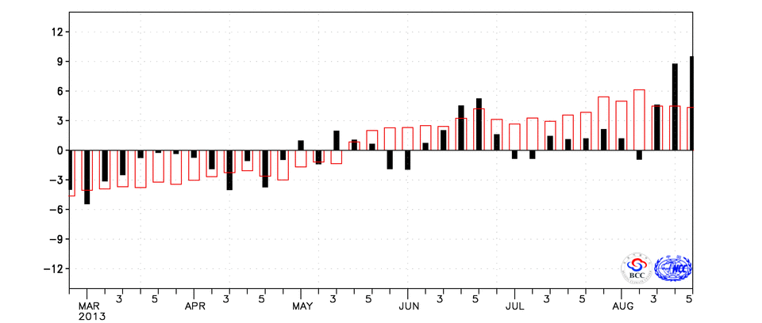
图1 南海监测区850 hPa纬向风强度指数逐候演变（红色方框为气候平均值），单位：m/s
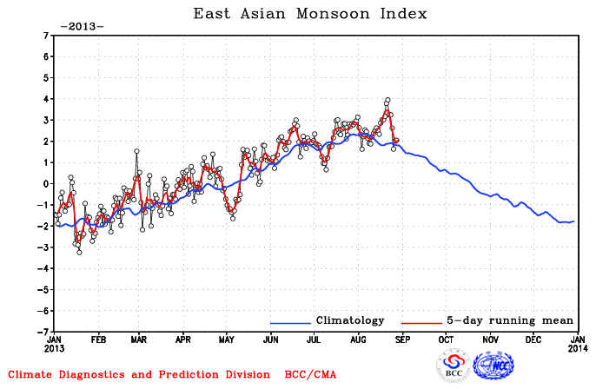
图2 东亚季风指数逐日演变
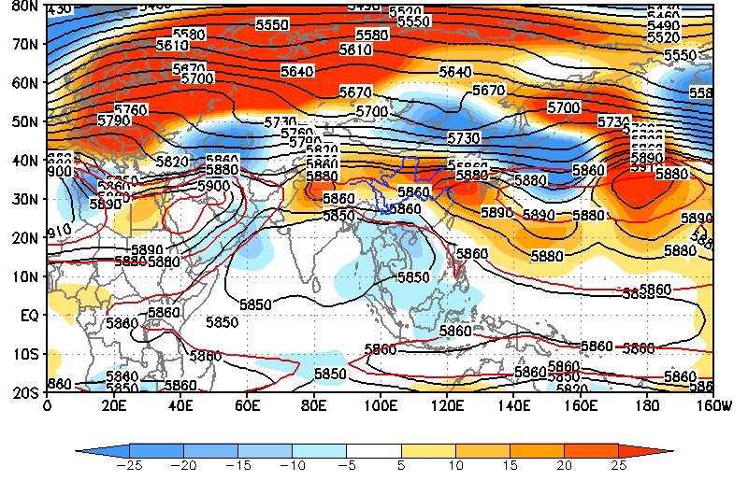
图3 2013年8月500 hPa位势高度（等值线）及其距平（阴影区）分布，其中红色等值线为同期气候平均5880和5860gpm等值线。
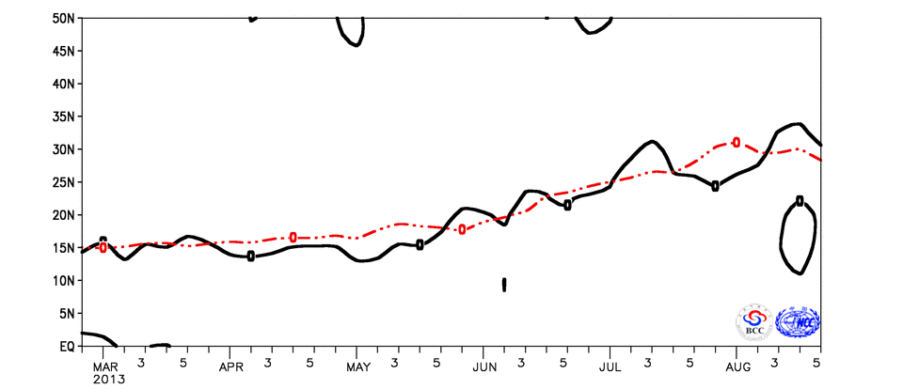
图4 115-145°E平均500hPa副高脊线位置变化（红色虚线为气候平均值）
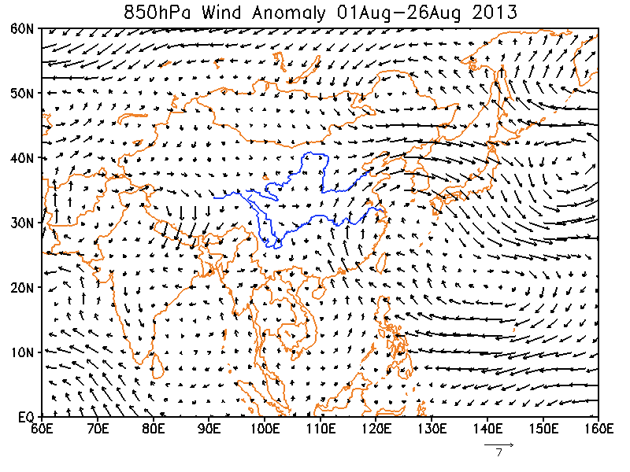
图5 2013年8月850hPa风场距平场分布
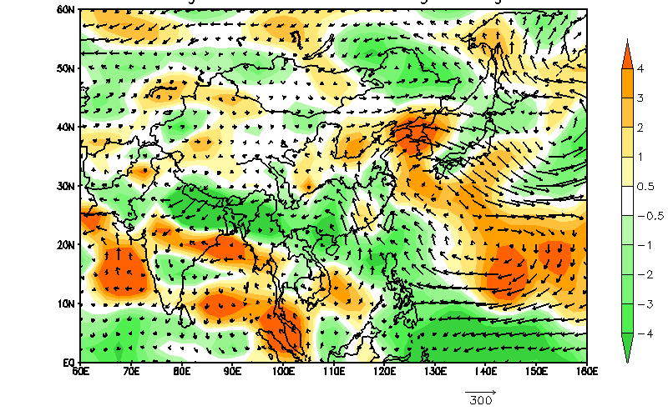
图6 2013年8月对流层整层积分水汽输送距平场（矢量）及辐合辐散异常场（阴影区），
单位:10⁵ kg/s•m²，黄色（绿色）阴影表示异常辐散（辐合）
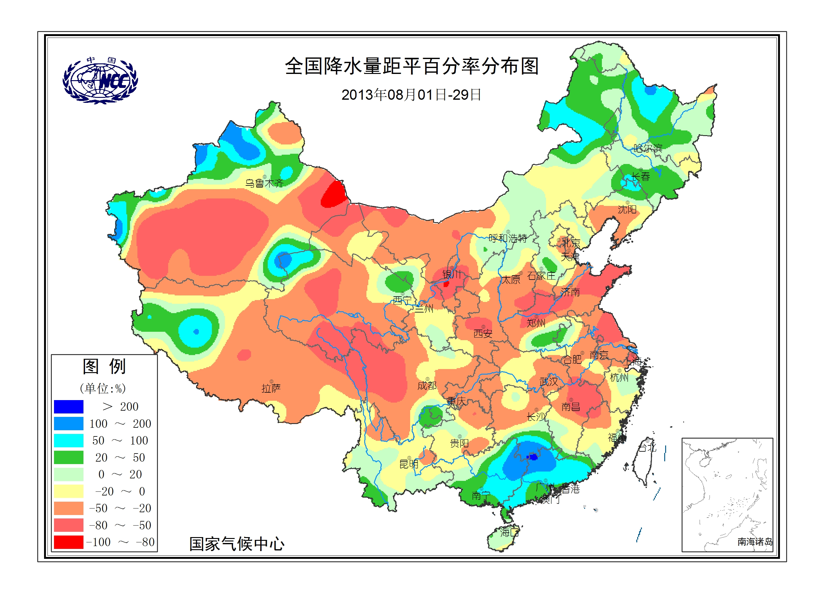
图7 2013年8月全国降水距平百分率空间分布图，单位：%

我们将随时关注亚洲季风强度及季风活动进程的变化，加强气候系统监测诊断，做好异常气候事件分析诊断工作及季风气候信息服务。

主班：龚志强 签发：王艳姣
联系电话：010-68407166 （值班室电话）

